Protokół zwrotu pojazdu
Dokumentacja fotograficzna stanu pojazdu
Marka i model | Nissan Qashqai
Numer rejestracyjny | WN 7020U
Przebieg | 59 650 km
Data zwrotu | 30.08.2026
Osoba zdająca | —

1. Pod maską
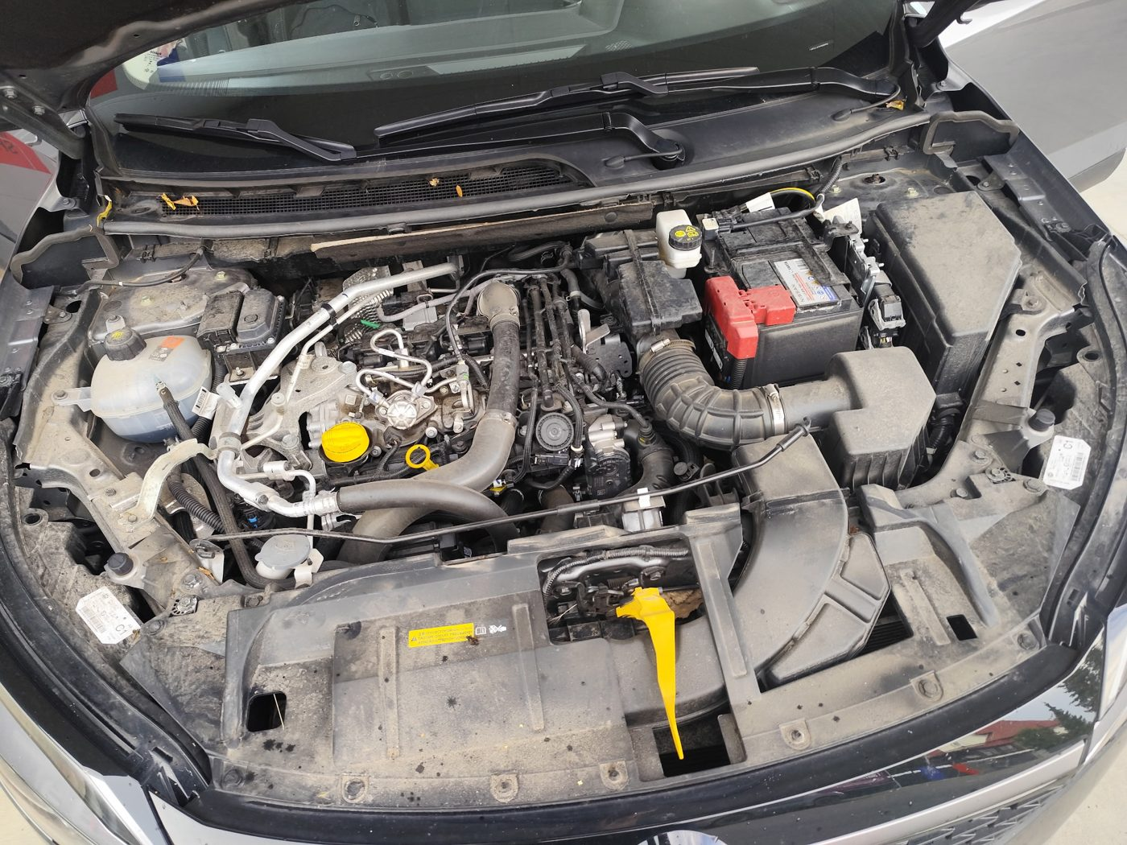
Komora silnika

2. Fotele
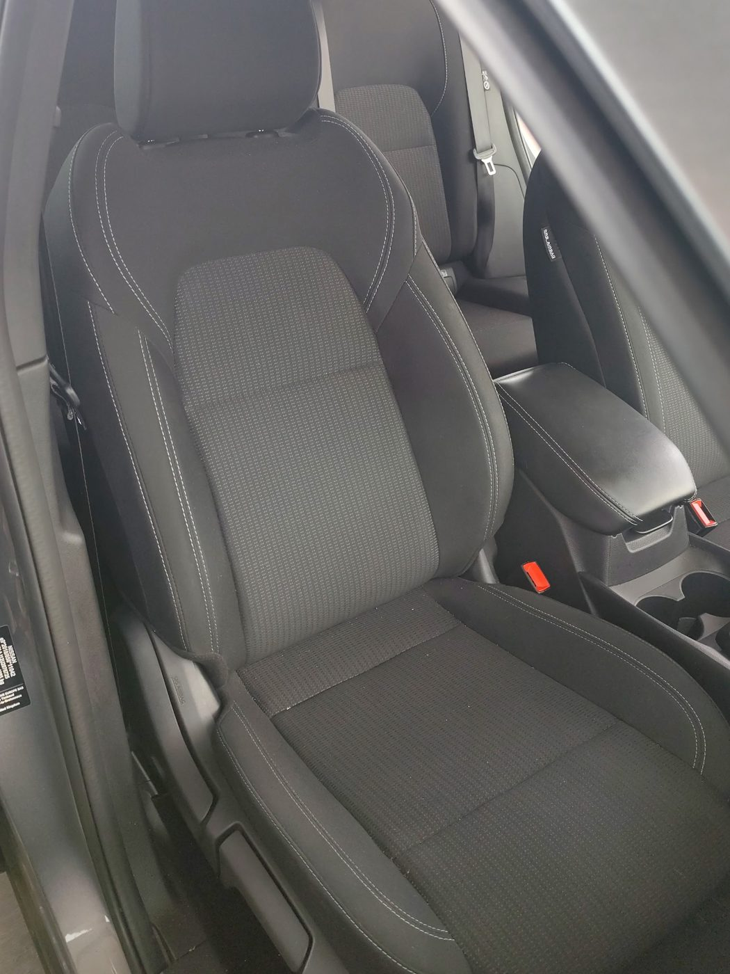
Fotel kierowcy
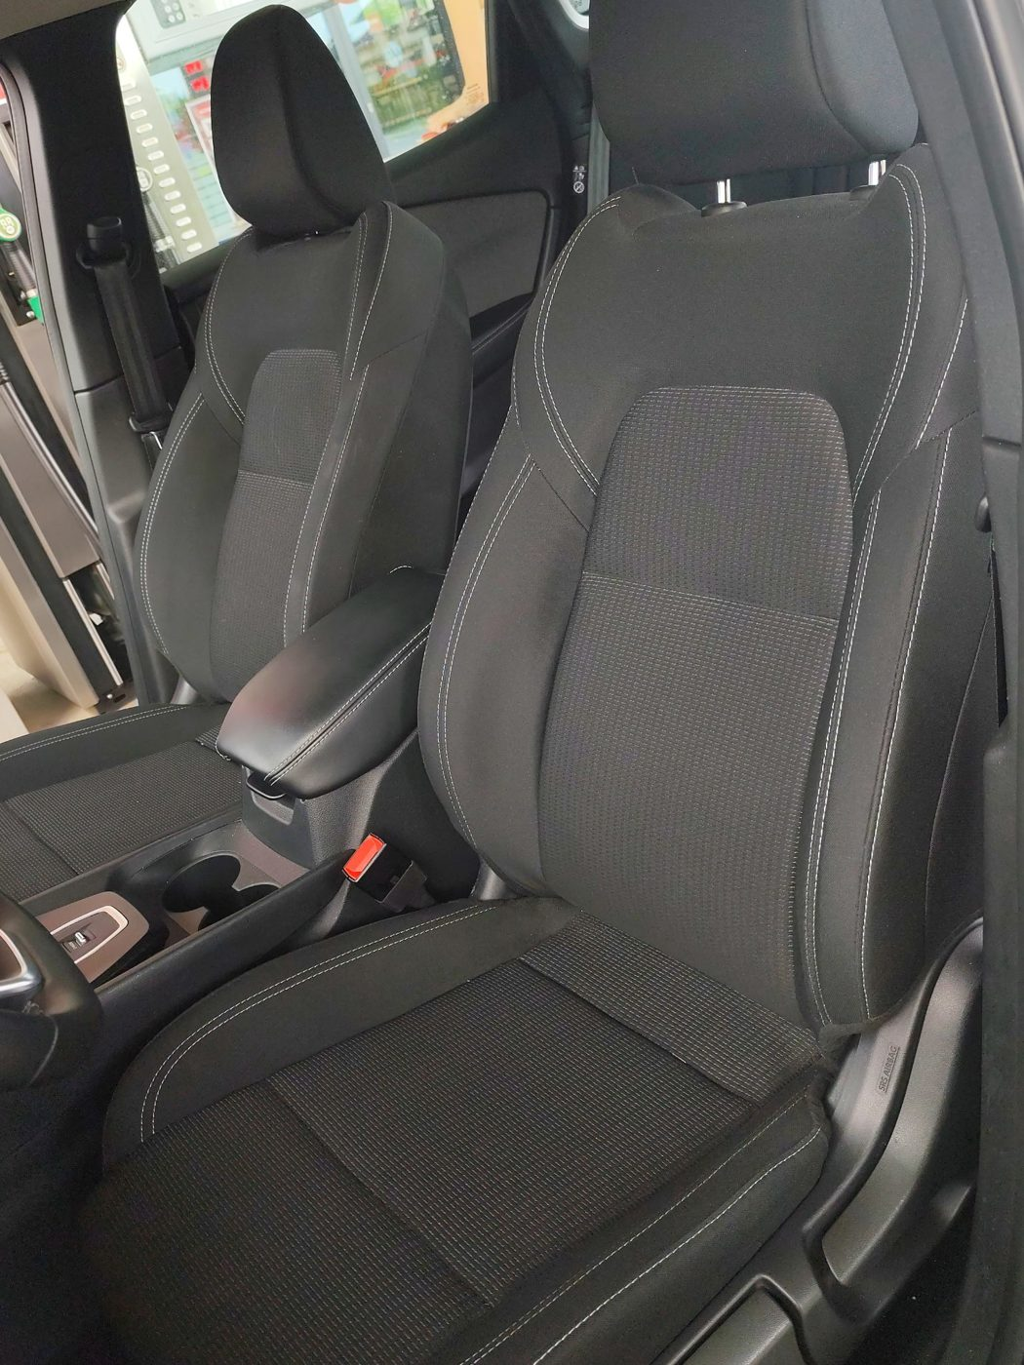
Fotel pasażera
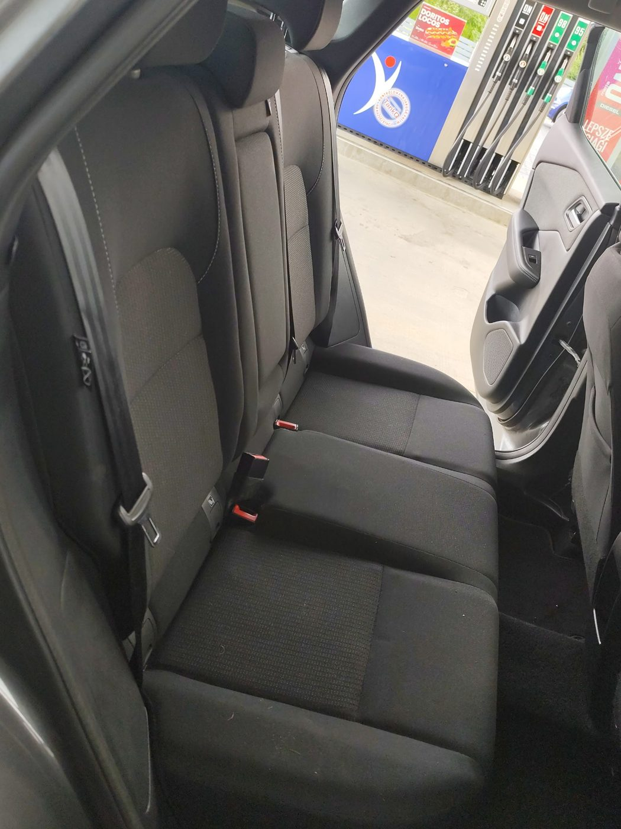
Kanapa tylna
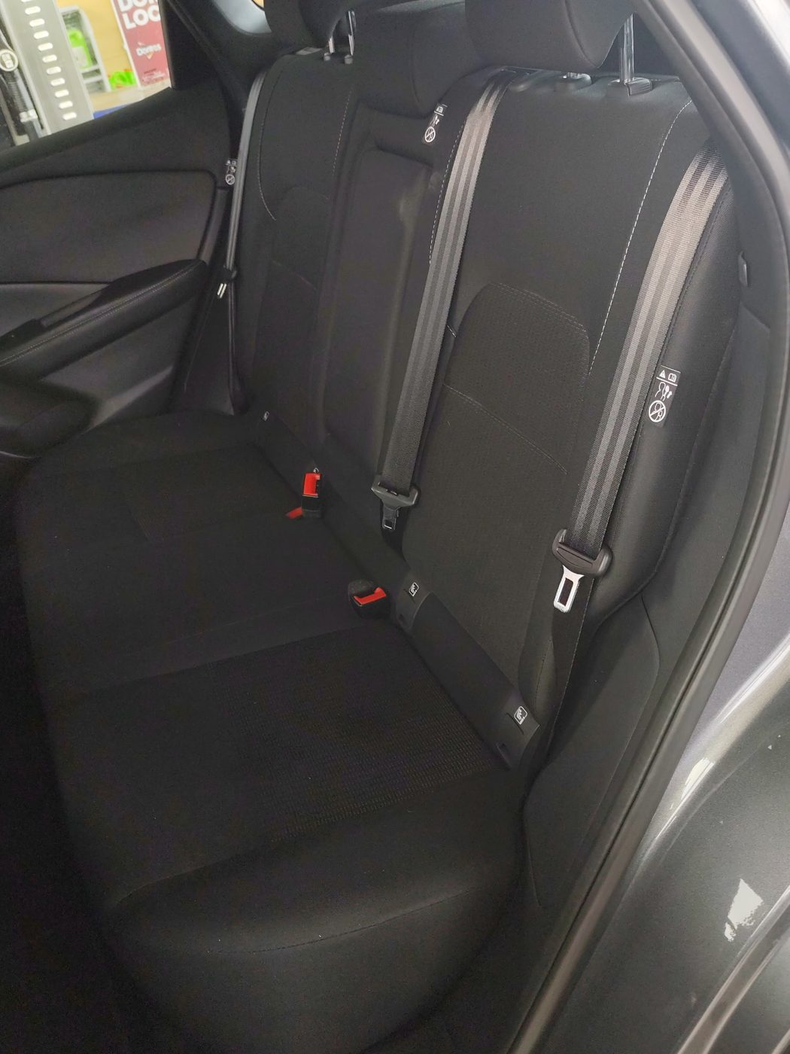
Kanapa tylna — ujęcie boczne

3. Przekątne pojazdu
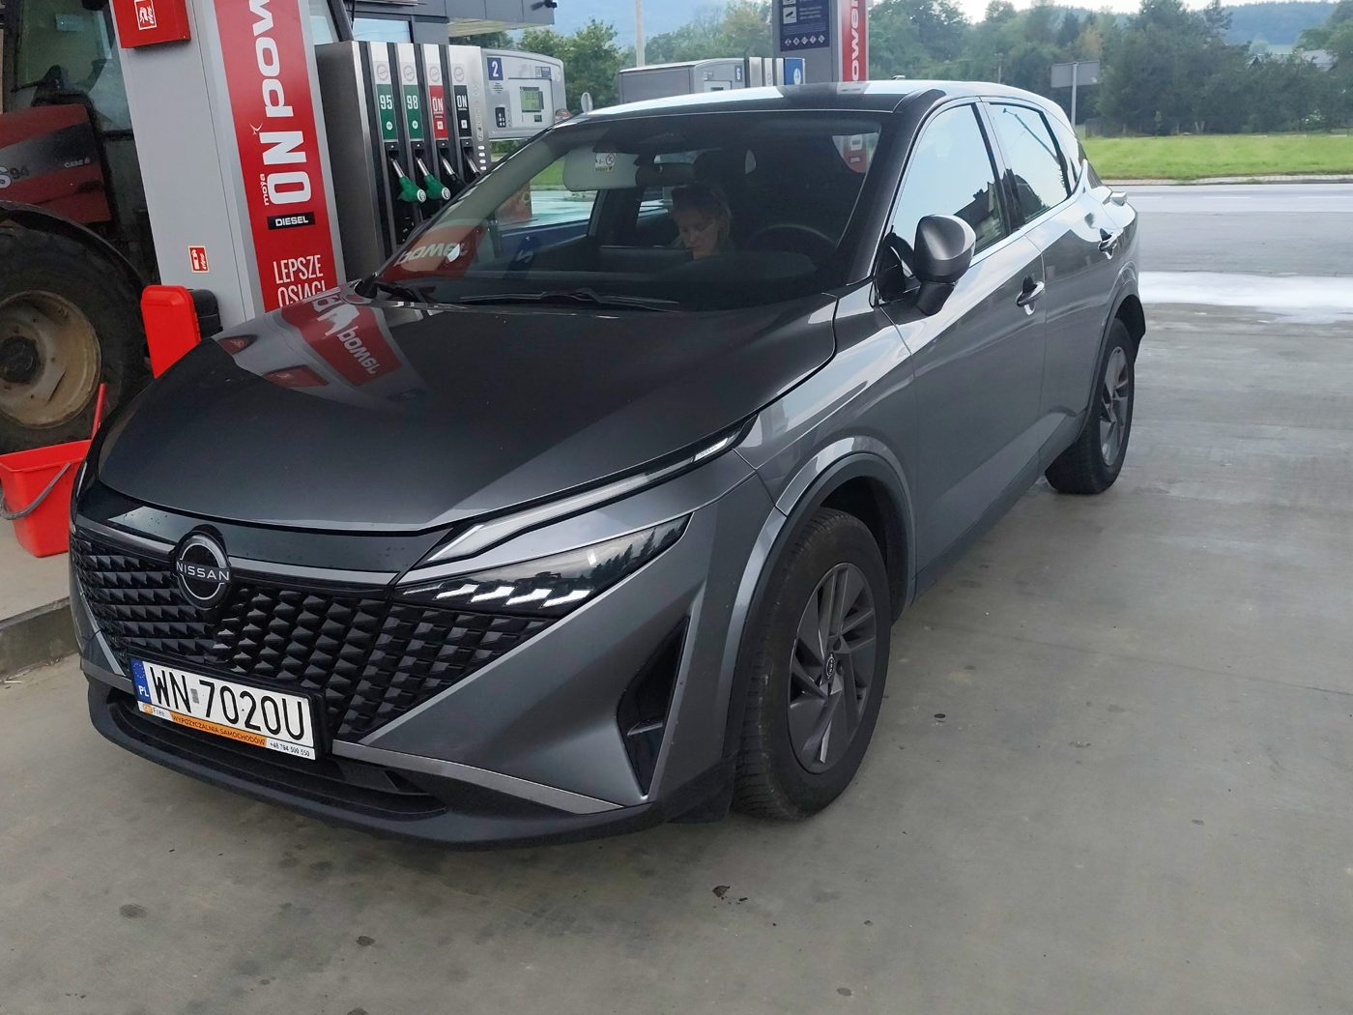
Przekątna przednia lewa
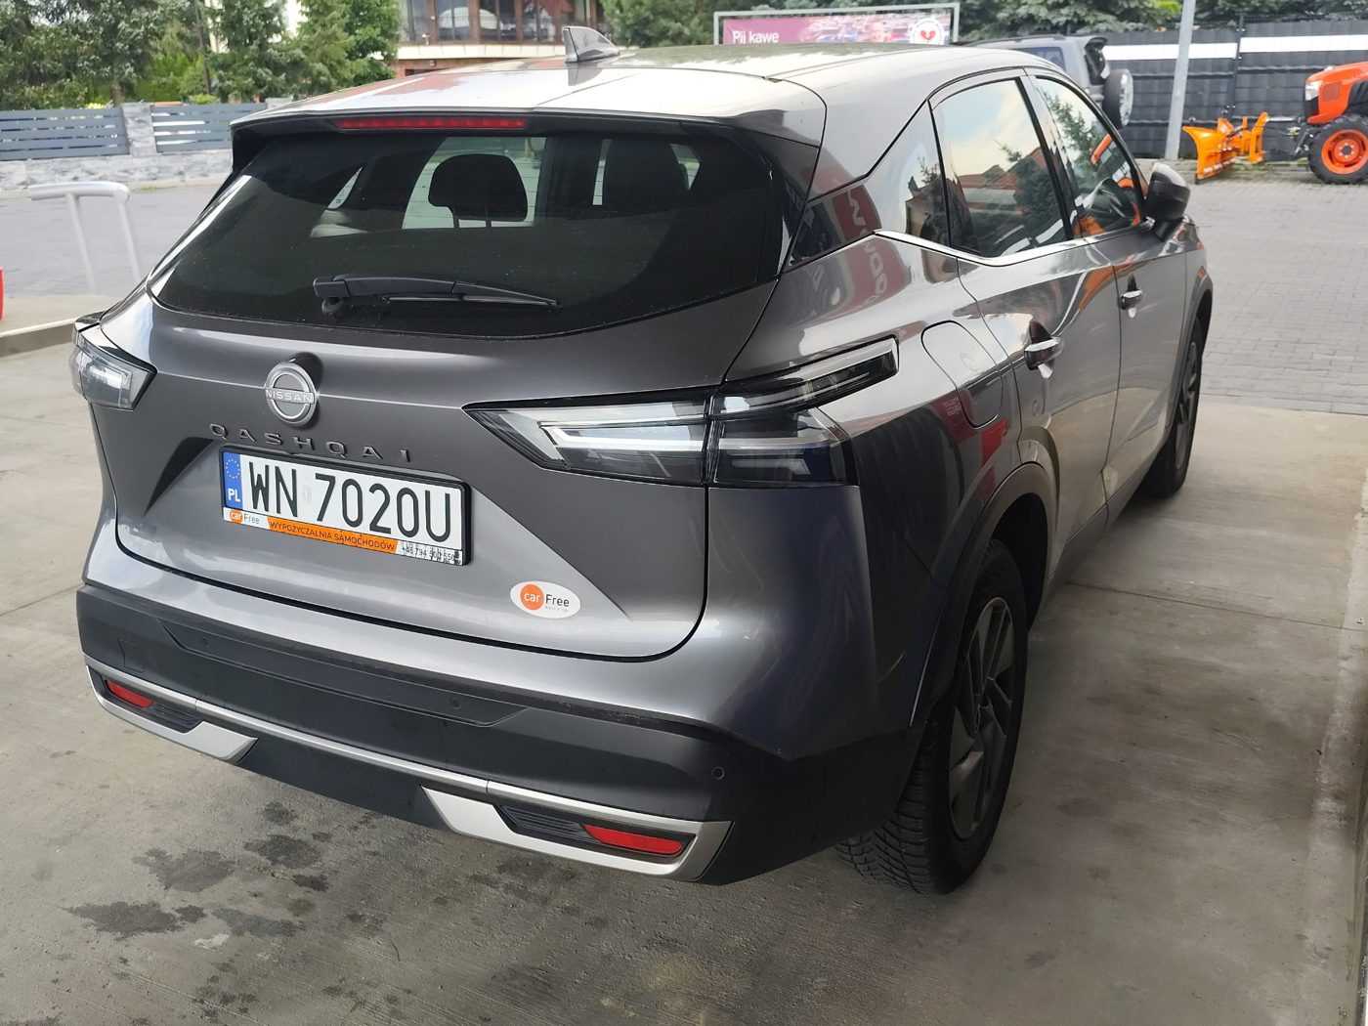
Przekątna tylna prawa

4. Podsufitka
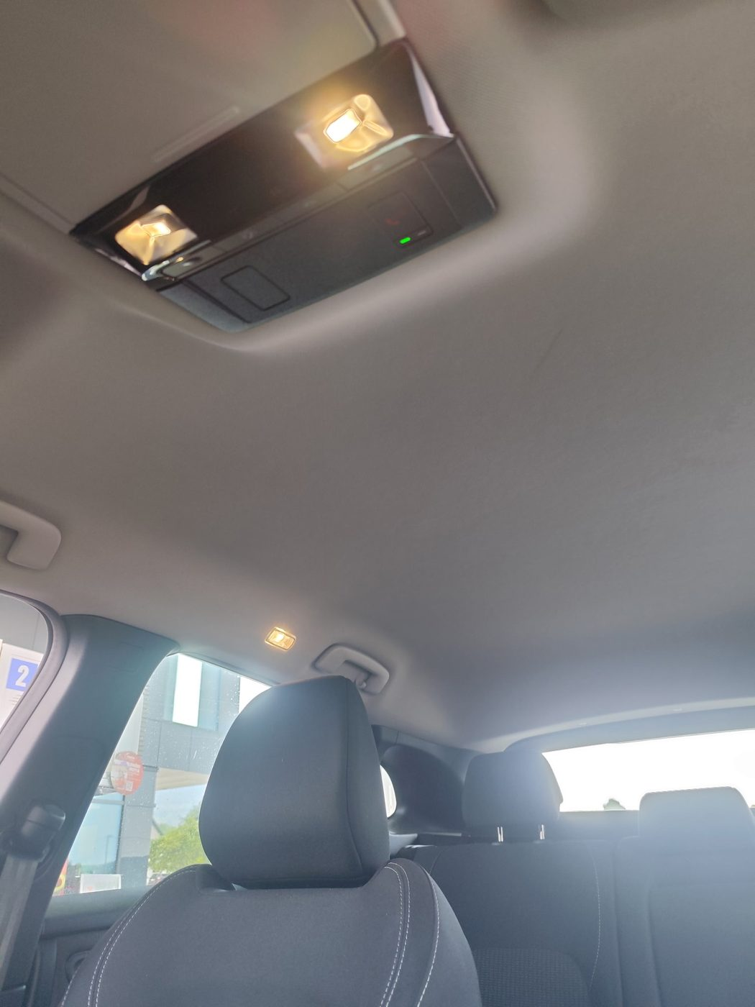
Podsufitka
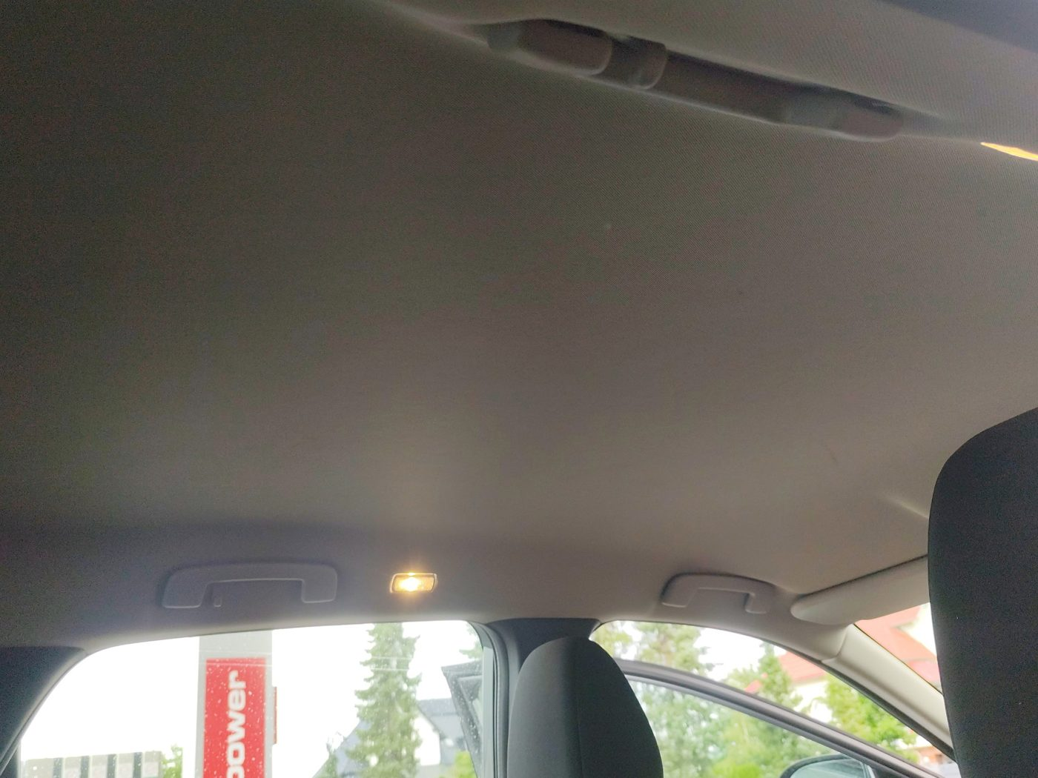
Podsufitka — tył

5. Przednia szyba
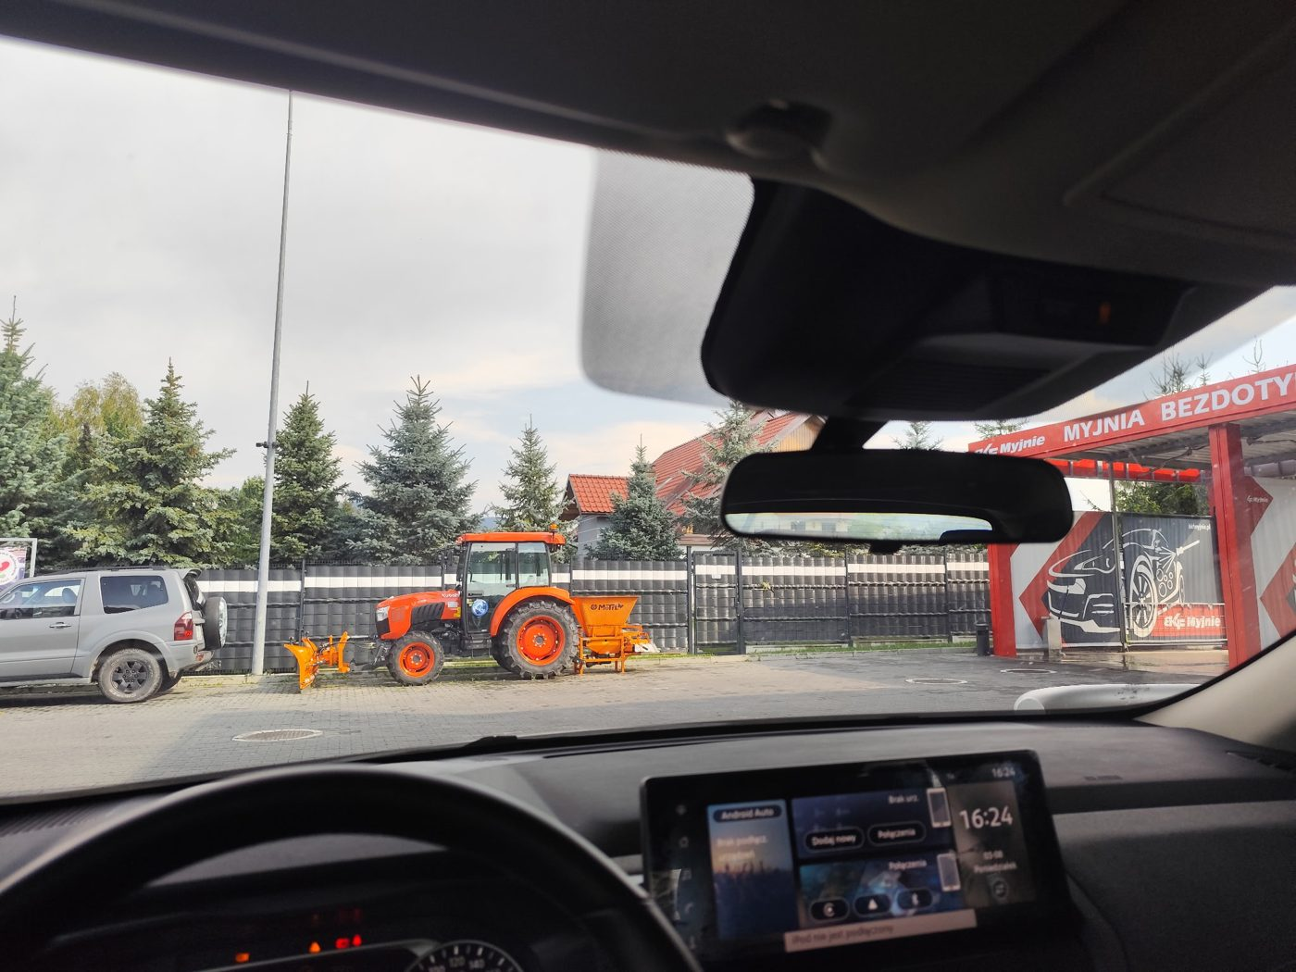
Szyba przednia od środka
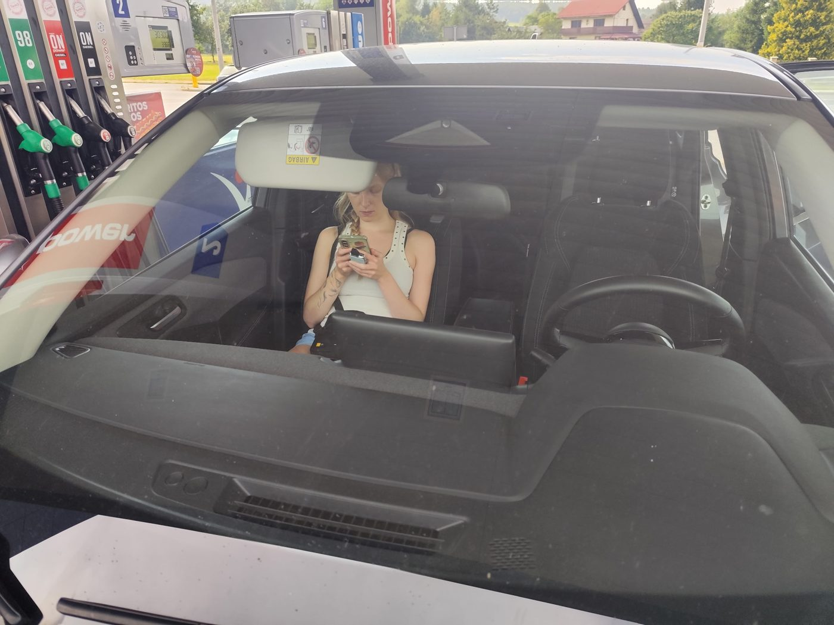
Szyba przednia z zewnątrz

6. Bieżnik opony
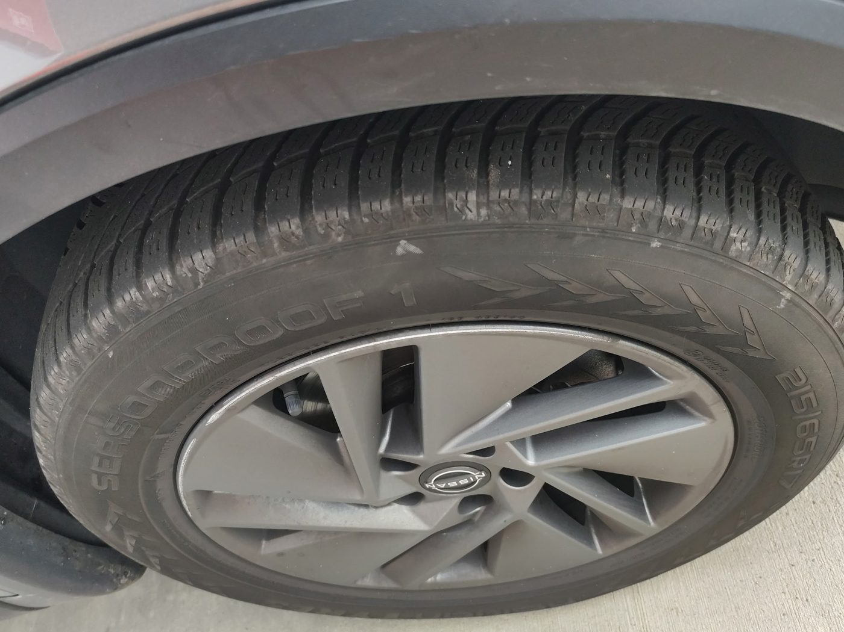
Bieżnik — koło przednie prawe

7. Bagażnik i wyposażenie
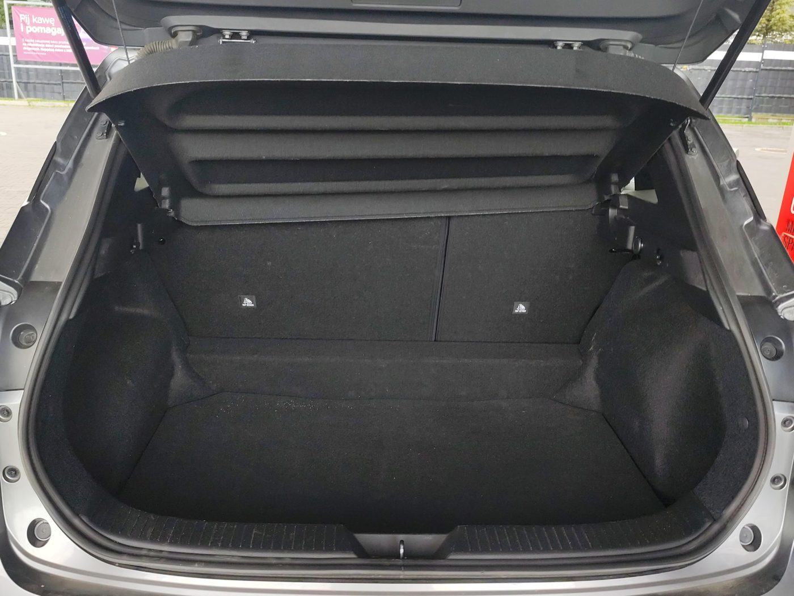
Bagażnik

Bagażnik
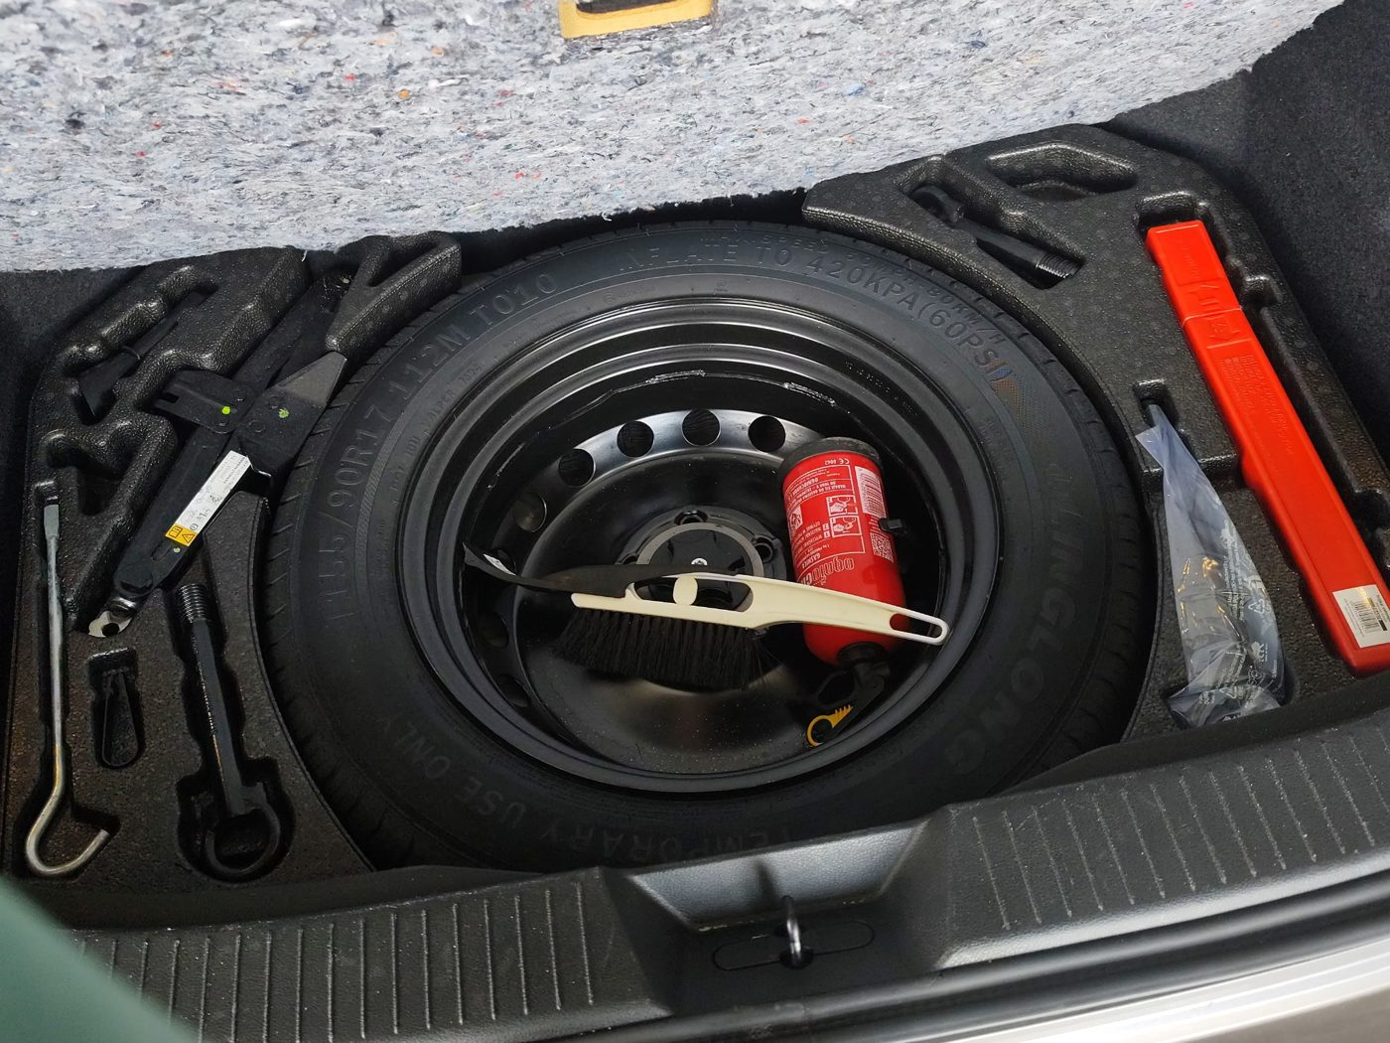
Wyposażenie pod podłogą bagażnika

Koło zapasowe i narzędzia

8. Zegary
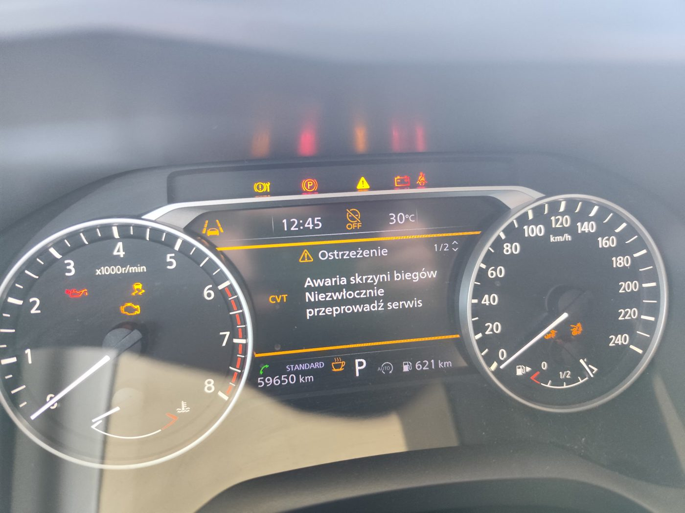
Licznik — 59 650 km

9. Uwagi
Pojazd zwrócony w stanie ogólnym dobrym. Na desce rozdzielczej widoczny komunikat o awarii skrzyni biegów. Zdjęcia wykonane na stacji paliw.

Podpis osoby zdającej: ..................................
Podpis osoby przyjmującej: ..................................

